**Консультация для родителей  
«Профилактика сексуального насилия   
в отношении несовершеннолетних»**

*Сексуальное насилие*– это вовлечение ребёнка с его согласия или без, осознаваемое или неосознанное им в силу возрастной незрелости или других причин, в сексуальные отношения со взрослыми, чьей целью является получение выгоды, сексуальное удовлетворение или достижение корыстных целей.

Принуждение может осуществляться при помощи не только физической силы, но и психологического давления, запугивания, шантажа, угроз физической расправы. Сексуальное насилие, совершаемое по отношению к ребенку, по своим последствиям относится к самым тяжелым психологическим травмам.

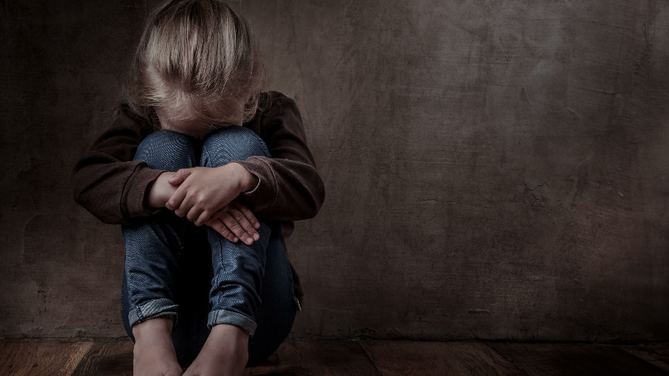

***Признаки сексуального насилия.***

Признаками перенесенного сексуального насилия являются раз­личные изменения в поведении ребенка.

В первую очередь, детей отличает*сексуализированное поведение:*

* чрезвычайный интерес к играм сексуального содержания;
* поразительные для своего возраста знания о сексуальной жизни;
* соблазняющее, особо завлекающее поведение по отношению к противоположному полу и взрослым;
* сексуальные действия с другими детьми (начиная с младшего школьного возраста);
* необычная сексуальная активность: сексуальное использование младших детей; мастурбация (начиная с дошкольного возраста), отирание половых органов о тело взрослого.

***Изменяется эмоциональное состояние и общение ребенка.***

Появляются ранее*нехарактерные черты:*

* замкнутость, изоляция, уход в себя;
* депрессивность, грустное настроение;
* отвращение, стыд, вина, недоверие, чувство испорченности;
* частая задумчивость, отстраненность (встречается у детей и подростков, начиная с дошкольного возраста);
* истерическое поведение, быстрая потеря самоконтроля;
* трудности в общении с ровесниками, избегание общения с ними, отсутствие друзей своего возраста или отказ от общения с прежни­ми друзьями;
* отчуждение от братьев и сестер;
* терроризирование младших и детей своего возраста;
* жестокость по отношению к игрушкам у младших детей;
* противоречивые чувства к взрослым.

***Изменяется личность ребенка, его социальное поведение:***

* неспособность защитить себя, непротивление насилию и изде­вательству над собой,
* резкое изменение успеваемости (хуже или гораздо лучше);
* прогулы в школе, отказ и уклонение от обучения;
* принятие на себя родительской роли в семье (по приготовле­нию еды, стирке, мытью, ухаживанию за младшими и их воспита­нию);

***Изменяется самосознание ребенка:***

Падает самооценка, появляются мысли о самоубийстве, попытки самоубийства.

Проявляются невротические и психосоматические симптомы: боязнь оставаться в помещении наедине с определенным чело­веком; боязнь раздеваться (например, может категорически отказаться от участия в занятиях физкультурой или плаванием); головная боль, боли в области живота и сердца.

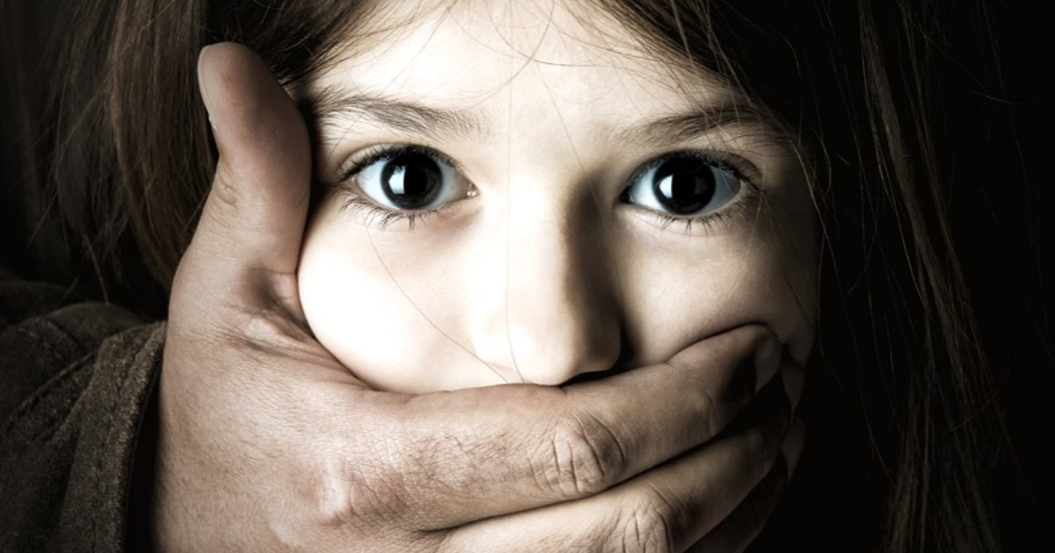

**Последствия физического и сексуального насилия**

Физическое и сексуальное насилие оставляет у ребенка неизгладимый след: насилие, пережитое в детстве, приводит и к отдаленным последствиям и оказывает влияние на всю дальнейшую жизнь, поскольку подобный травматический опыт будет формировать специфические семейные отношения и «запускать» особые жизненные сценарии. Так, многие взрослые, проявляющие насильственные действия по отношению к чужим и собственным детям, сами имели «неотработанный» опыт насилия в детстве. Психологическая травма, которую получают дети-свидетели, по силе равна той, которую имеют дети-жертвы жестокого обращения. Травматический опыт приводит к затруднениям в их развитии и снижает их самооценку.

Если физическое насилие может и не касаться ребенка, то психологические травмы присутствуют у всех детей, выросших в атмосфере агрессии. Насилие в семье является серьезным барьером на пути нормального психического развития подростка. Физическое и сексуальное насилие переживаются сначала как острая травма, но по мере того, как оно повторяется, жертва переживает страх и чувство беспомощности в предотвращении ее.

**В разные возрастные периоды жизни реакция на подобную травму проявляется по-разному:**

* ***детям до 3 лет***свойственны страхи, спутанность чувств, нару­шения сна, потеря аппетита, агрессия, страх перед чужими людьми, сексуальные игры;
* ***у дошкольников***на первый план выступают эмоциональные нарушения: тревога, боязливость, спутанность чувств, чувство вины, стыда, отвращения, беспомощности, испорченности; нарушения поведения: регресс, отстраненность, агрессия, сексуальные игры, мастурбация;

**Рекомендации родителям:**

Дети от пяти лет и старше, которые знают обидчика и связаны с ним личными отношениями, поставлены перед выбором: любви и верности этому человеку и осознанием того, что такие отношения недопустимы. Если ребенок пытается прервать эти отношения, обидчик может угрожать насилием или отсутствием любви. Когда насилие случается в семье, ребенок может бояться гнева, ревности или стыда со стороны других членов семьи, думая, что семья разрушится, если все узнают об этом.

Впервые заговорив о сексе, родители часто сразу же предупреждают детей об опасности сексуального насилия, но делают это в таких сильных выражениях, что за ними невозможно не увидеть того страха, который испытывают папы и мамы. Поэтому дети часто пытаются скрыть сексуальные домогательства или насилие от родителей, и чувствуют себя при этом виноватыми, так как боятся расстроить маму или отца. Родителям необходимо устанавливать с ребенком отношения, построенные на доверии во всем, что касается секса. Тогда он отнесется к родительским предупреждениям относительно сексуального насилия над детьми с большим пониманием, а не ощущением вины или страха.

Родители должны постараться дать ребенку понять, что его тело принадлежат только ему и никому больше. Объясните ребенку, что он не обязан кого-то обнимать или целовать, если не хочет этого. Такой подход эффективнее, чем устрашающие угрозы и предупреждения. Дайте ребенку понять, что никогда ни один взрослый человек не должен касаться его гениталий и всего, что находится между ног, просить его раздеться для того, чтобы что-то там посмотреть (если речь не идет об осмотре врачом в его кабинете в присутствии родителей или с их разрешения). Некоторые родители говорят детям, что прикосновения других людей к их телу могут быть «хорошими» и «плохими». Но ребенку иногда трудно понять, чем «хорошие» прикосновения отличаются от «плохих». Педофил может все представить таким образом, что понятия о «хорошем» и «плохом» будут ему только на руку.

Если же кто-то когда-нибудь при любых обстоятельствах дотрагивается до любого места на его теле, снимает его фото- или видеокамерой и просит его никому об этом не рассказывать, то он должен обязательно рассказать об этом. Вы должны предупредить ребенка о том, что, если какой-то незнакомец обратится к нему с просьбой пойти с ним (помочь найти адрес, пропавшее домашнее животное или помочь добраться домой), ребенок должен немедленно идти домой и рассказать об этом взрослым.

**Один из самых надежных способов, который поможет вам научить ребенка противостоять сексуальному насилию, заключается в том, чтобы проводить с ним как можно больше времени**. Дети, страдающие от нехватки родительского внимания, с большей вероятностью проявят интерес к тому вниманию, которое может уделить им насильник. Преступники такого рода очень хорошо понимают детей и с легкостью овладевают вниманием тех из них, кому такого внимания недостает дома. Такие люди быстро входят к ним в доверие, они умеют сопереживать им и понимать их, становясь для них образцом взрослого человека, к которому они тянутся. К сожалению, даже самые сознательные и внимательные родители не могут полностью защитить своего ребенка от сексуального насилия – слишком много факторов, которые невозможно проконтролировать. Тем не менее, родители способны дать детям поддержку, которая поможет им не поддаться на уловки преступника. Откровенные разговоры и любовь могут избавить вас и вашего ребенка от боли и страданий.

**Что предпринять, если Ваш ребенок оказался в ситуации домогательств, физических наказаний, унижения, запугивания, изоляции, постоянного высмеивания, критики со стороны другого родителя и сверстников:**

1. Самый первый и важный шаг — установление доверительных отношений с ребенком. Многие дети не могут рассказать о случившемся взрослым, так как боятся, что они им не поверят. Причина этих страхов кроется в том, что насильник, как правило, авторитетнее и сильнее, чем жертва. Поэтому родитель всем поведение должен дать понять ребенку «Я тебе верю, ты говоришь правду»

2. Постараться, чтобы ребенок почувствовал себя комфортно и безопасно. Убедить ребенка, что он не виноват в том, что произошло. Преодоление чувства вины является самым важным моментом в улучшении состояния ребенка. Вина носит всепоглощающий характер, провоцирует различные искажения в представлениях о себе и своих поступках.

3. Поддержать и одобрить его поведение: «Хорошо, что ты не испугался рассказал, вместе мы быстрее справимся, разберемся» Позитивная, эмоциональная поддержка, подкрепление желания найти выход из ситуации насилия являются важными очень моментами. Ребенку необходима помощь в преодолении страхов, возникающих после раскрытия фактов насилия.

4. Найти резервы поддержки и помощи, поговорить и уверить ребенка, что если нужно, многие другие люди смогут вам помочь, которым можно довериться (родственники, знакомые, учителя, соседи, службы социальной защиты, милиция, органы опеки и попечительства и пр.).

5.Создать условия для пресечения насилия “Что мы можем сделать, чтобы подобного не повторилось?”. Здесь нужно обсудить поведение ребенка и исключить моменты, провоцирующие насилие. Затем найти вместе с ребенком новые пути выхода из сложившейся ситуации.

6. Вселить уверенность в завтрашнем дне — «Я знаю, что мы справимся с проблемой. Мы сильные!»

7. Обязательно обратиться за психологической помощью.

Источник: https://www.15gp.by/informatsiya/stati/757-roditelyu-o-domashnem-nasilii-rebenok-dolzhen-byt-zashchishchen-ot-vsekh-form-nebrezhnogo-otnosheniya-zhestokosti-i-ekspluatatsii